以过程考评促实效，全面确保“在线教学与线下课堂教学实质等效”
——以有机化学（2-2）教学为例
理学院化学系 吕志凤
2020年新年伊始，正当人们都沉浸在对新的一年美好期待的时候，新冠肺炎这场突如其来的全球灾难首先在中国降临，一下子打乱了人们原有的生活、工作及学习节奏！中国高等教育也面临了前所未有的严峻考验。2月初，教育部及各省教育厅就陆续发布相关政策，要求高校“停课不停学”，广泛开展在线教学。一时间，把所有教师都逼到了在线教学一线阵地。各大教学平台纷纷启动在线教学培训，为正式开始在线教学做准备。启动培训比较早的应该是清华的学堂在线教育平台，1月28日，我就收到了雨课堂1月30日“在线教学”的培训通知，作为雨课堂2年的忠实用户，我抱着试试看的心态参加了1月30日-2月1日的三场培训，听专家解读形式与政策，我意识到了问题的严峻性！2月2日起，我将雨课堂的培训通知发到了系及学校相关教学群里，希望大家一起学习，学校也启动了相应的培训响应。
有机化学在线课程建设启动比较早，是学校首批精品在线共享建设课程，课程已经在智慧树教学平台运行3轮，在石大云课堂平台运行5年，课程资源丰富。但前期都是线下教学为主，线上教学为辅。在疫情形势下，要变成全面在线教学，而且要实现“在线教学与线下课堂教学实质等效”也并不是一件很容易的事。老师和学生无法面对面，如何实施有效教学？学生在智慧树上网课或在云课堂看视频，教师组织在线答疑交流吗？如果学生网课学习敷衍了事，课堂讨论如何高质量进行？如果进行直播教学，那课堂上讲哪些内容？如何知道学生学会了？如何评价直播教学的效果？学生课前需要做哪些准备？课后需要做哪些事情？如何调整考评？开课前，这些问题一直在脑子里盘旋。这些问题必须得到有效的解决，作为教师才能稍有心安！
经过周密的思考及讨论，课程组决定“以成效为目标，以数据为依据，以交互式直播教学为手段，以教学设计为核心”，运用现代化教学工具，全面实施“高质量交互式线上教学”，确保“在线教学与线下课堂教学实质等效”。以下是具体实施方案。
- 有机化学（2-2）课程组教学及考评简介
本学期有机化学（2-2）共四个教学班级，周玉路老师应化1801-03班，姜翠玉老师材化1801-02+应化1804，吕志凤老师2个教学班级，其一化学1801-02班，其二本研1801+理科1801-04（化学）。还未开学时，课程组就线上教学进行了讨论，姜老师、周老师主要应用智慧树平台（有机化学已经在智慧树上线）辅助，通过腾讯会议、腾讯QQ直播教学。吕志凤老师石大云课堂平台建课比较早(2015年上线使用），资源丰富，继续使用；并通过腾讯会议、雨课堂（2018年开始使用，技术相对熟练）进行直播教学。三个老师已经是多年的教学搭档，鉴于专业不同，我们一直是期末一起考试，平时的考评根据教师各自的方案执行，本次都加大了过程考核。姜老师和周老师都把学生智慧树网课学习及测试纳入了平时考评。吕志凤老师的考评方案如图1所示。考评方式开学之前就已经公告学生。与线下教学考评（表1）不同的是，（1）增加了预习部分占分，明确以5%计入总成绩，主要是为了督促学生们在特殊时期加强自主学习。（2）明确了课堂测试要占分数，约束学生线上学习行为。
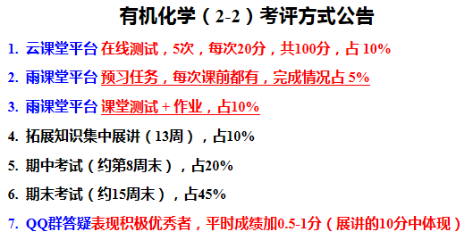
图1 2020春有机化学（2-2）考评方式
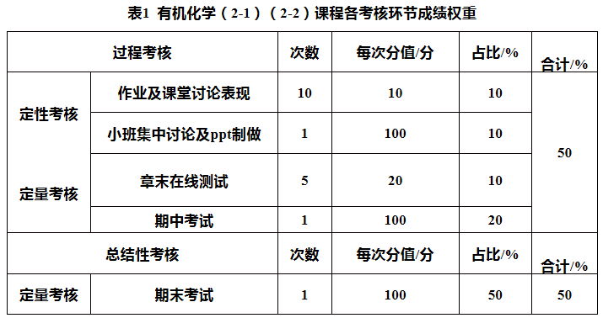
- 优化教学设计及过程考评，确保“在线教学与线下课堂教学实质等效”
评价大规模实时交互式在线教学的3个指标（清华大学于歆杰）是（1）到课率；（2）学生互动指数（每个学生在一小节课中的互动次数）；（3）教师互动指数（教师在一小节课中主动发起的互动次数）。开学几周的数据显示，学生到课率很高，普遍超过95%；教师也都按照课表认真在上课。教师对着电脑屏幕讲一节课很容易，但学生具体学的怎样呢？需要用数据说话。采集数据之前应该是周密的教学设计及切实可行、落到实处的过程考评方式。吕志凤老师的具体做法如下：
- 上课要灵活
100min的课原来休息一次，变成休息2次，每次5min。休息的时间点根据知识点来定。将“休息5min”几个字直接打在相应PPT的右下角。避免学生长时间看屏幕疲劳，也便于师生灵活交流。
- 核心知识结构紧凑，合理碎片化
进一步合理切分知识点，重构知识框架，使100min的核心知识更加紧凑。要想高质量完成交互式在线教学，这是非常关键的一步。教师必须要认真梳理课程知识结构，课堂上只留下核心知识，只留下必须要强调的知识，只留下教师不讲、不讨论学生难以理解的知识。剩下的怎么办？学生自主学习，教师进行在线测试。
- 抓好学生的自主学习考评
每次课前推送一次预习测试，完成情况按5%计入总分。预习内容是通过雨课堂内置的5~10min视频（偶尔15min视频），或指定教案10-15页PPT，同时配置3-4个测试题，有明确的要求。学生只要认真预习，都能完成（如下图）。一般需要20-30min，好的同学会选择快速浏览，几分钟就完成了。教师可以及时了解学生的自主学习情况，课堂上更加有的放矢。
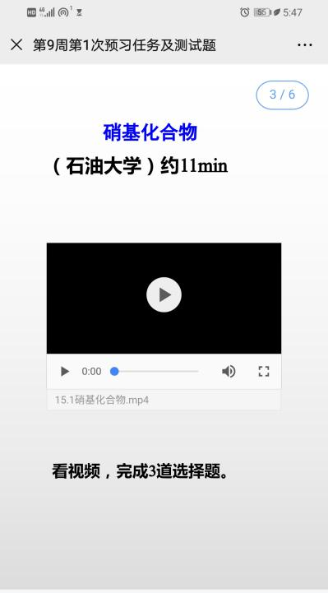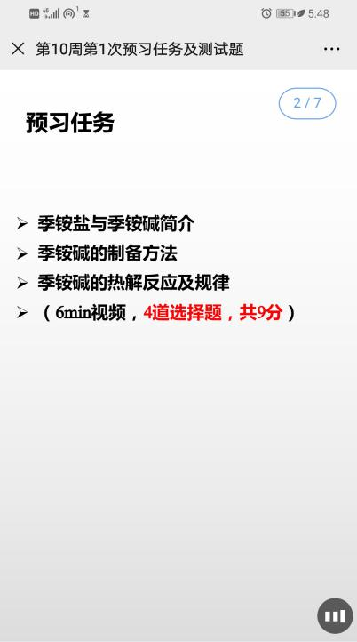
图2 预习任务截图
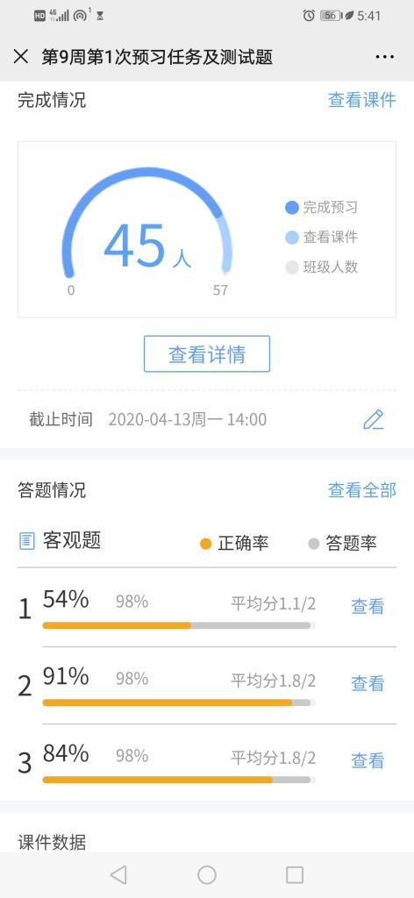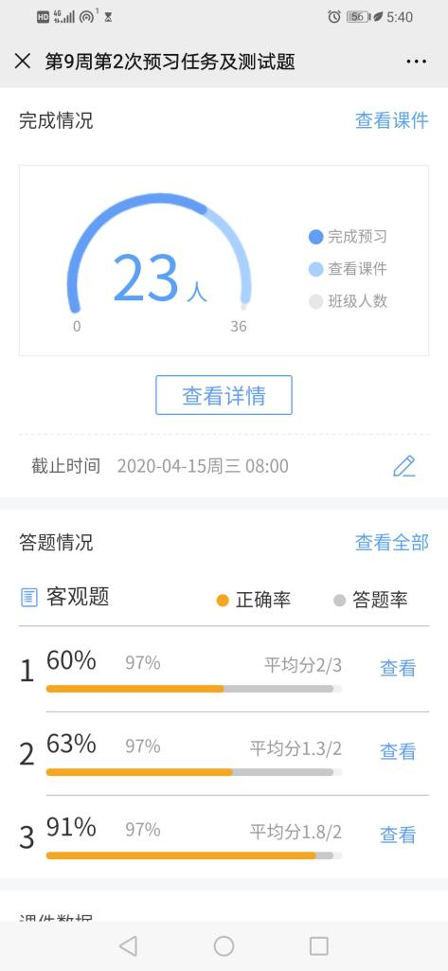
图3 预习任务完成情况截图
- 线上教学要实时交互，并有奖励机制
每次课（2小节）根据内容，设置4-5个测试题，2-3次3min限时抢答，1-2次弹幕讨论。也就是每10min就有一次交互活动，学生一旦抛锚，分就没有了！这样设计，不但增加课堂师生实时交互，也帮助教师随时抓住学生。刚开始学生只是积极答题，因为占分数！弹幕、抢答不够积极，为了增加学生的参与热情，从第3周开始，每条弹幕以0.25分计入课堂表现，2分封顶。3min抢答也是，参与计0.5分，根据题目难度设置1-3分的加分。
- 课后作业电子化
跟线下教学一样，每周安排一次作业，只不过这次将作业做成了电子版测试题的模式，批改后计分。为了便于学生完成作业后上传，作业及预习任务同时在云课堂、雨课堂两个平台发布，学生可以选择自己方便的任一平台完成（大部分同学选择雨课堂平台完成）。有些很认真的同学，发现自己在其中一个平台提交的答案有问题，没有得到满分，立即修改后在另一个平台提交。说明很多学生还是很认真对待每一次测试、每一次作业。雨课堂平台作业完成情况如图4所示。
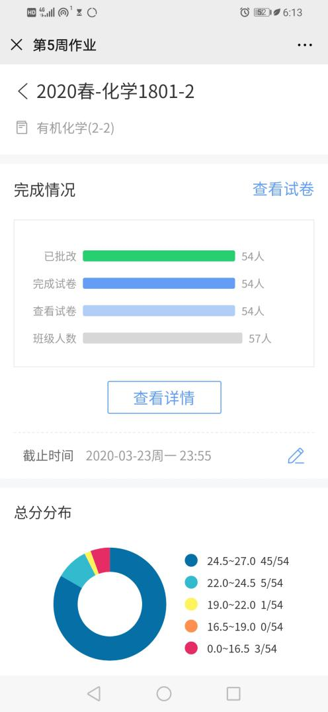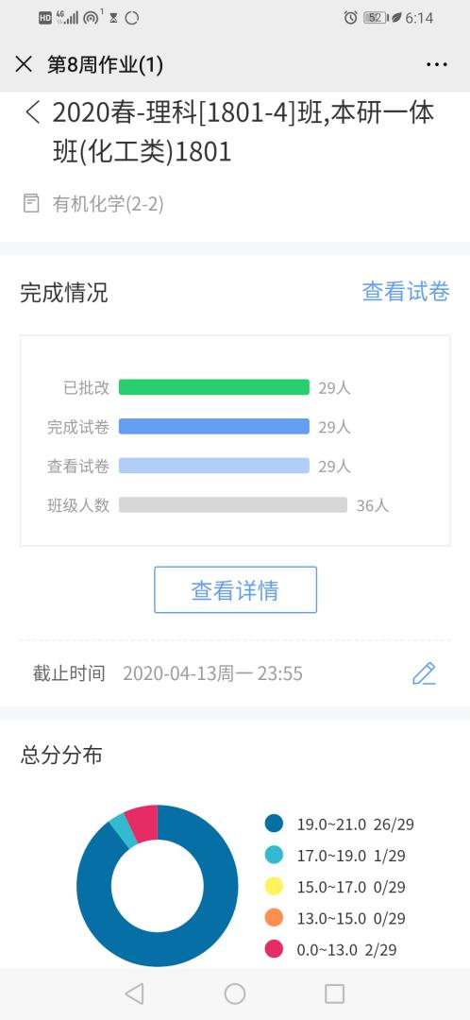
图4 雨课堂平台作业完成情况
- 章末测试常态化
每2-3周一次章末在线测试，按10%计入课程成绩。章末在线测试在云课堂平台进行，随机抽10道题，总分20分。题库每章有100道测试题。采取自主测试的模式，学生可以在题库开放时间内答3次，取最高分。很多同学都是完成3次测试，致力于拿满分。章末在线测试的目的主要是督促学生及时复习总结，只要学生认真复习了，认真看了，教师的目的就达到了。
- 以数据说话，考评过程及结果公开透明
（1）学生平时学习数据的采集
为了建立师生间互信互助的良性关系，本人从教以来一直秉承公平公正的原则，赏罚分明！本次在线教学更是如此，这也是我选择云课堂、雨课堂的原因，一是数据客观及时，二是我自己对两个平台已经非常熟悉，便于驾驭。由于课前预习、课堂表现、课后作业全部明确计入总成绩，教师必须谨慎行事。我选择每2周公布一次学习数据，目前已经公布4次。将云课堂、雨课堂两个平台导出的数据进行汇总，并保留每个平台的原始数据，将excel文件发到学生群里，大家互相监督！已经公示的学习数据表如下图5.
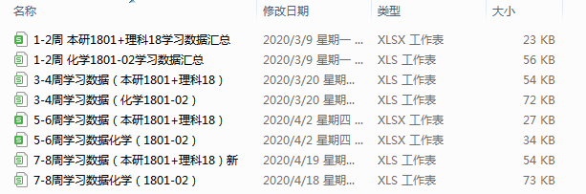
图5 学习数据公示文件截图
每2周学习数据包含4次预习测试、4次课堂情况（测试、抢答、弹幕投稿）、2次作业、1次章末在线测试，具体项目截图如图6.
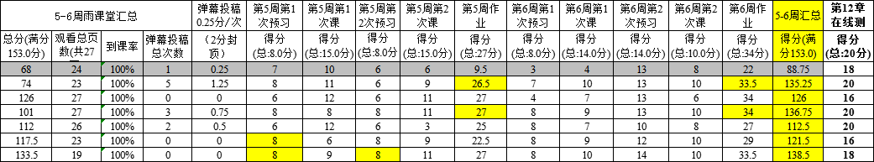
图6 学习数据包含的项目截图
- 线上期中考试的运行及结果
我的教学班级一直有期中考试的习惯，主要是督促学生及时复习，因为有机化学（2-2）知识点多，各种化学反应、机理等更是学生的噩梦。由于疫情影响，学生无法返校，怎么考？开学之初我就在想这件事了。5-6周时，我开始给学生传递第8周末将进行线上期中考试的想法，并开始谋划考试方式及运行方法。7周末最终确定运行方式，并在云课堂平台发布通知，在QQ课程群发布公告，通知学生早作准备及预案。期中考试前再发详细注意事项及考试签到公告。考前半小时，打开腾讯会议，强调考试注意事项及诚信问题。具体如图6-8.
考试结果显示，与往年及上学期同一帮学生的线下考试相比，成绩分布基本一致。结果如表2-3所示。说明，只要能够周密计划安排，线上考试成绩是可信的，是有参考价值的。
表2 2020春有机化学（2-2）期中考试成绩分布统计（线上）
成绩分布 | 90-100 | 80-89 | 70-79 | 60-69 | 60以下 | 平均分
化学1801 | 39.29 | 35.71 | 21.43 | 3.57 | 0.00 | 85.43
化学1802 | 17.86 | 46.43 | 21.43 | 7.14 | 7.14 | 80.24
本研1801 | 40.00 | 36.00 | 16.00 | 8.00 | 0.00 | 84.92
理科18 | 27.27 | 63.64 | 9.09 | 0.00 | 0.00 | 87.73

表3 2019秋有机化学（2-1）期中考试成绩分布统计（线下）
成绩分布 | 90-100 | 80-89 | 70-79 | 60-69 | 60以下 | 平均分
化学1801 | 39.29 | 35.71 | 7.14 | 17.86 | 0.00 | 83.75
化学1802 | 3.70 | 22.22 | 44.44 | 14.81 | 14.81 | 72.59
本研1801 | 24.00 | 48.00 | 8.00 | 20.00 | 0.00 | 82.48
理科18 | 45.45 | 18.18 | 36.36 | 0.00 | 0.00 | 86.45

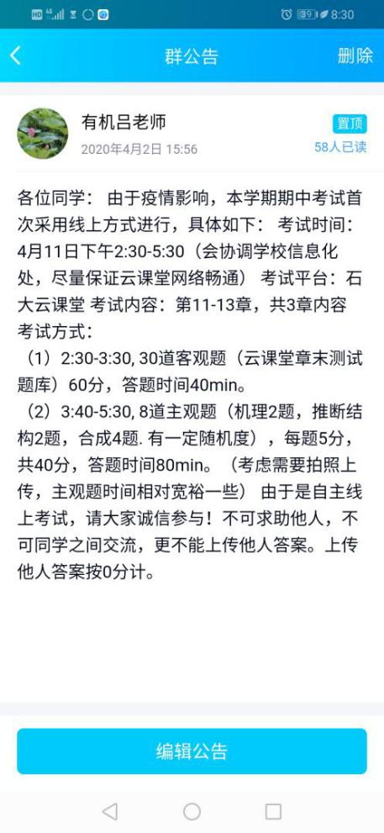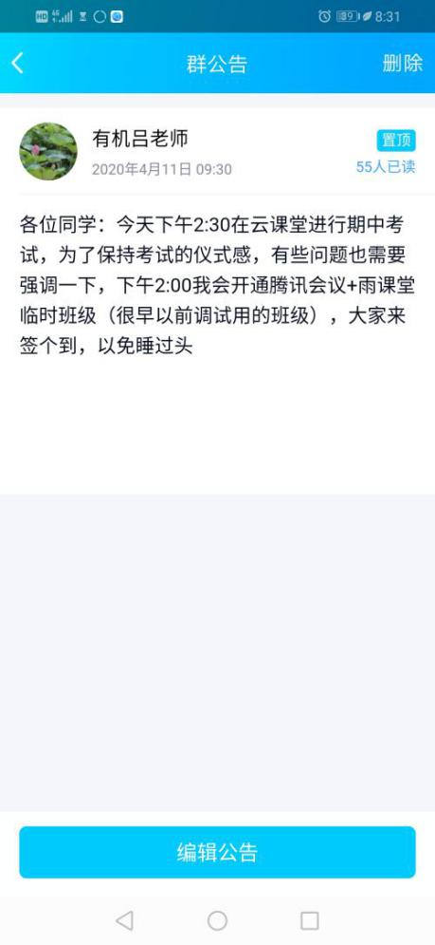
图6 期中考试公告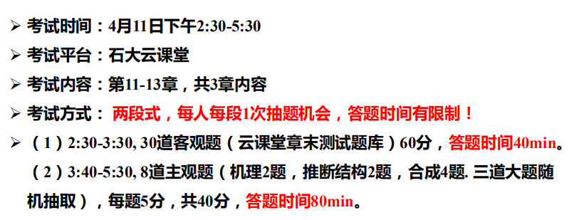
图7 期中考试运行模式截图
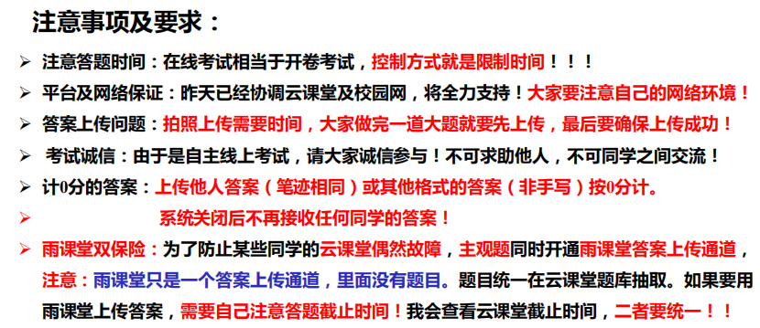
图8 期中考试注意事项及要求
- 大规模实时交互式在线教学的效果评价
图6的数据显示，本学期学生到课率很高，除个别学生家里有事请假以为，都能到课。而且网上授课，学生只要拿着手机都可以签到。所以到课率仅仅是个参考指标。
根据清华大学于歆杰教授关于学生互动指数、教师互动指数的定义，计算了两个教学班级有机化学（2-2）从第3周到第9周的师生互动指数（由于雨课堂第1-2周运行很不正常，课堂卡的比较严重，课堂测试都是课后重发，参考价值不大）。具体结果如表4和表5所示。
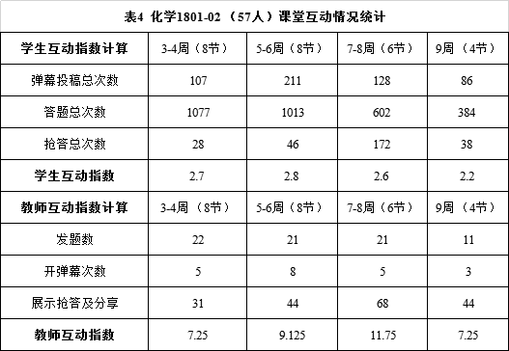
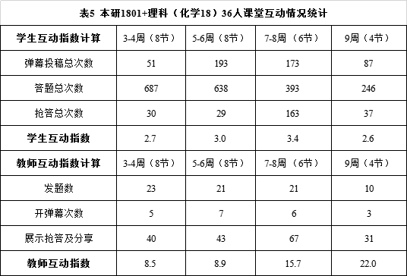
2个教学班的“师生互动指数”统计结果显示，人数少的班级互动指数稍高于人数多的班级，但差别并不是很明显，主要在于教师有意识的加强互动（教师互动指数都在7以上）及强化保障措施（如考评激励）。每个学生每次课（2节）有大约6次互动机会，这与课程前期的设计有关，即学生每10-15min就要参与一次互动。
- 后期需要做的工作
- 将实时交互式在线教学进行到底
在线教学积累的好的经验要继续进行下去，并不断优化。比如课前预习任务及测试、电子作业、课堂互动方法、教学设计等。
- 继续探索基础课程线上考试的可操作方法
线上期中考试取得比较可信的结果，后期需要考虑线上结课考试的可操作方案。考评是个很敏感的问题，尤其在线考试，涉及公平公正的可控程度、执行力度，学生对教师的信任程度，课程性质，学生掌握的情况，考试方式，试题性质等等。更重要的是教师要明确知道学生到底学得怎么样，才能进行合理的考评题目设计。需要做的事情还很多，需要不断探索改进。

附：
1. 在线考试的优点：灵活多样，既是考学生，更是考老师！
- 在线考试是基于教师和学生之间相互信任的一种考试模式。
教师信任学生的考试行为，或学生的考试行为在教师可控制的公平公正底线之上。学生信任教师的公平公正，愿意把自己的课程考评权利及自己的成绩利益（学生的生杀大权）交给教师。
- 教师要有可以控制的、切实可行的方法。
比如题库随机出题，比如时间限制、题目难度控制、题目开放性特点，比如考试方式可控、可查、可保留（口试、视频现场答题）等等。灵活多样，是在线考试的优点及魅力。
（3）教师必须要了解自己的学生到低学的怎么样！如果学生没有学会，你要考试，学生要过关，可又不会，他怎么办呢？你如何能控制他呢？
2. 在线考试的缺点及限制：优点明显，缺点也明显！如果教师个人无法把控，一定不能贸然从事，否则容易引起纠纷！
（1）网络环境 学生的网络环境、考试平台的畅通情况都有很大影响。事先要做足功课。
（2）课程性质 选修课容易操作，很多选修课本来过程考核就占了很大比例。量大面广的公共基础课，如大学化学、大学物理、高等数学等课程不太好操作。尤其期末考试占比超过50%的课程，需要慎重一点。可以调整过程考核的比例，如果有数据支撑。（我准备把课堂表现以10%计入总成绩，这样期末考试就由原来的45%降为35%。正在跟学生协商）
（3）考试人数 考试人数少好操作，人数多了不好操作，学生情况复杂多样。就是采用视频答题，需要多长时间？答几道题？等等都是问题。
（4）考试方式 如果大家题目一致，不好操作，受影响因素多。随机出题，需要有题库，需要考虑题目的难易搭配问题等。最好是开放性题目，容易操作。但开放性题目对基础课程，不太容易实现。
（5）学生的学习情况 学生如果大部分都学会了，怎么考都不容易出事，学生不拍考了。如果学生学的不行，学生层次差别很大，就需要慎重选择考试方式！要考的学生心服口服，你就是不会，或你这个点就是有问题，得不了优秀或过不了关，教师也没有办法！
（6）结课考试的占比 如果结课考试的占比比较大，比如50%及以上，都需要慎重。因为影响学生最终课程成绩！（清华于歆杰这学期130人的电路原理，期末考试占50%，他说要等学生复学再考，或秋季学期再考！我听报告了，一直关注这事）

